2021年上海外国语大学招收台湾地区高中毕业生简章
根据教育部关于普通高等学校依据台湾地区大学入学考试学科能力测试成绩招收台湾高中毕业生的有关规定，2021年上海外国语大学继续招收台湾地区高中毕业生。

一、招生对象
具有台湾居民居住证或《台湾居民来往大陆通行证》及在台湾居住的有效身份证明，并参加当年度台湾地区大学入学考试学科能力测试（以下简称学测），且国文、英文、数学、社会/自然四科成绩均达到前标级（含）以上的台湾高中毕业生。

二、招生计划
招生计划10人，招生人数将视申请者的人数和水平进行调整，择优录取。申请考生可在2021年招生专业目录中最多选择4个专业作为志愿，专业代码与专业名称如下：
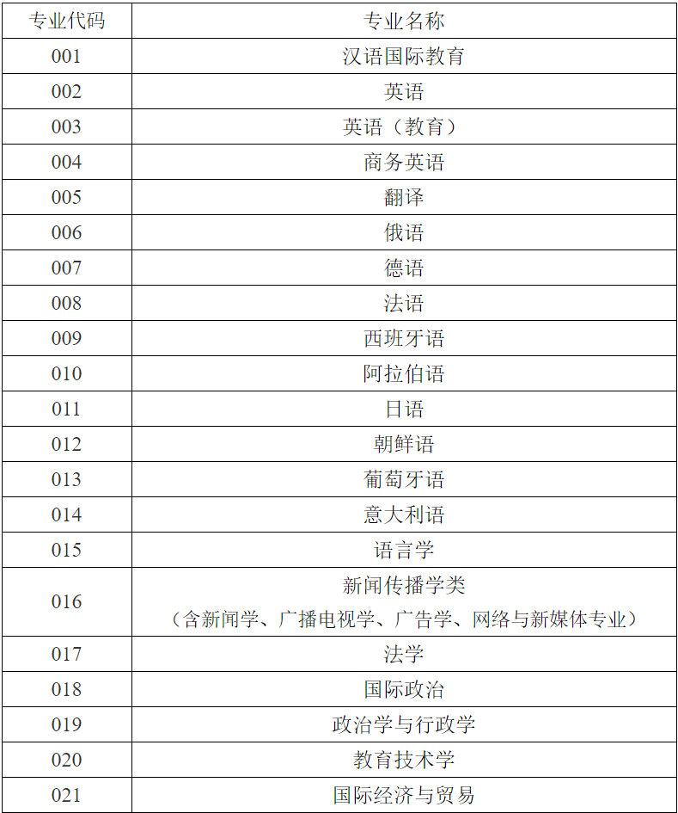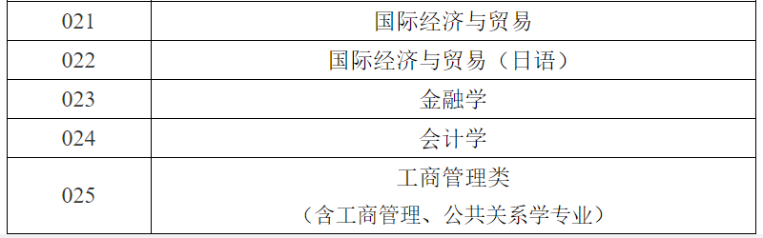
三、申请材料

1．《上海外国语大学2021年台湾地区高中毕业生申请表》（见附件1），考生于2021年4月18日—26日下载并填写；

2．台湾居民居住证或《台湾居民来往大陆通行证》及在台湾居住的有效身份证明复印件（证件须在有效期内）；

3．台湾地区2021年度学测成绩单复印件（必须加盖中学公章或经大学考试中心确认）；

4.《个人成绩查询授权委托书》（见附件2，必须经个人签字或盖章），授权学校查验、核准考生学测成绩等信息；

5．就读中学校长出具的书面推荐信（非必需）；

6．获奖证书及可以体现考生情况的其他材料（仅限高中阶段）复印件。

考生须将上述申请材料装订成册，于2021年4月30日前（以寄出邮戳为准）寄至上海外国语大学招生办公室，并同时将申请材料的扫描件及报名照片（《申请表》还需另提供电子版）发送至ao@shisu.edu.cn。

四、选拔办法

学校组织专家组对考生提交的申请材料进行初审，通过电子邮件通知初审合格的考生参加面试及面试具体安排。学校不收取任何申请、面试费用。

五、录取原则
学校根据考生学测成绩和面试成绩综合评定，择优确定拟录取名单，并报高校联合招收华侨港澳台学生办公室审核，由该办统一办理入学录取手续，学校于7月寄发录取通知书。

六、管理规定
1．录取学生凭录取通知书按指定时间到学校（松江校区：上海市文翔路1550号）报到，收费标准与大陆学生相同。学生入校后可申请学校各项奖学金及台湾学生奖学金。

2．学生在校期间，学校按照《普通高等学校招收和培养香港特别行政区、澳门特别行政区及台湾地区学生的规定》（教港澳台〔2016〕96号）和《上海外国语大学招收和培养香港特别行政区、澳门特别行政区及台湾地区学生的办法（试行）》（上外港澳台办〔2017〕2号）进行管理。

七、监督机制
招生工作全程接受学校招生监察工作小组的监督，并主动接受社会监督，监督电话：+86-21-65422784，电子邮箱：jiwei@shisu.edu.cn。

八、联系方式

上海外国语大学招生办公室

通信地址：上海市虹口区大连西路550号（200083）

咨询电话：+86-21-55386006、55383668

电子邮箱：ao@shisu.edu.cn

微信公众号、新浪微博：上外招生

上外招生网：http://admissions.shisu.edu.cn

九、本简章由上海外国语大学招生办公室负责解释。

上海外国语大学

招生办公室

2021年3月

网址：http://admissions.shisu.edu.cn/1f/d1/c632a139217/page.htm

